广州海珠湿地水生态保护修复工程勘察设计

招标公告

招 标 人：广州市海珠区林业和湿地管理局
招标代理机构：广州市政府采购中心
日 期：2025年 10 月

招标公告

1.招标条件
本招标项目广州海珠湿地水生态保护修复工程已由 相关文件 批准建设，项目业主为广州市海珠区林业和湿地管理局，建设资金来自区财政资金，出资比例为100%，招标人为广州市海珠区林业和湿地管理局。项目已具备招标条件，现对该项目的勘察设计进行公开招标。

2.项目概况与招标范围
2.1 招标项目概况
2.1.1 招标项目固定资产投资项目代码：2503-440105-04-01-806083
2.1.2 招标项目名称：广州海珠湿地水生态保护修复工程勘察设计
2.1.3 工程建设地点：广州市海珠区新滘中路168号海珠湿地，建设地点主要位于广东广州海珠国家湿地公园的湿地二期区域和湿地三期区域。
2.1.4 工程建设规模：总占地面积约99公顷，其中垛基果林湿地修复工程约31约公顷，河湖水系生态修复工程约50公顷，水生植物多样性恢复示范工程约18公顷。建设内容主要包括：水系网络恢复、岸线修复、垛基果林湿地生境修复；水生态系统修复、河湖缓冲带建设、生物多样性恢复；水生作物生境修复、特色水生植物保育；完善相关配套设施。
项本项目包括三个部分内容，分别为垛基果林湿地修复工程、河湖水系生态修复工程和水生植物多样性恢复示范工程。具体工程范围见下图。
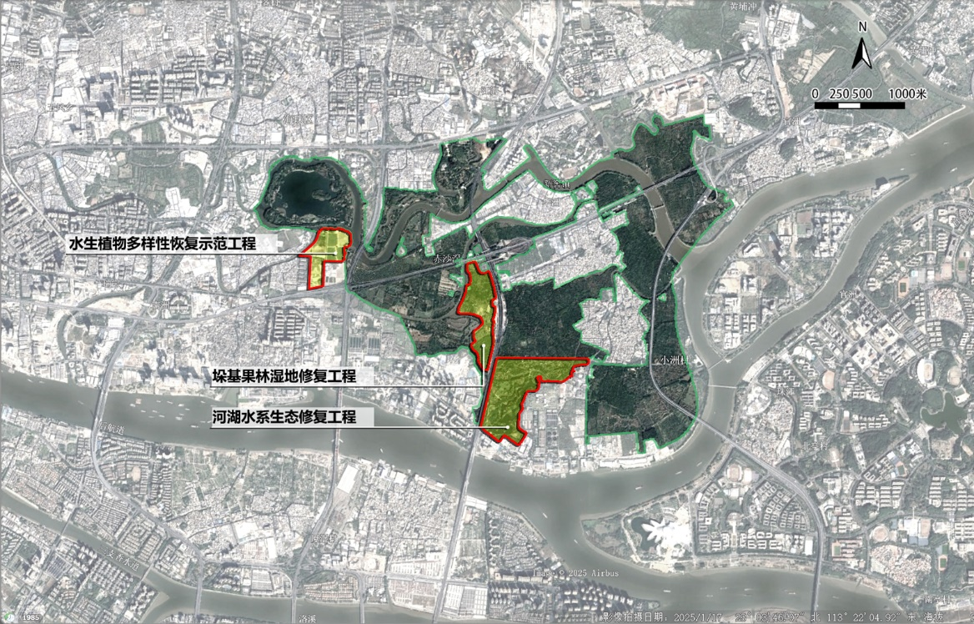
2.1.5 投资总额：项目总投资约7501.6万元。
2.2 招标范围
2.2.1 标段划分：本项目划分为1个标段。
2.2.2 招标范围：
(1)工程勘察工作：地质勘察、地形测量、水文勘察、生态环境现状调查，勘察范围为本项目建设范围，范围以后期经建设单位审定的方案为准；技术要求执行国家相关标准及规范。
(2)工程设计工作：负责本项目方案设计及投资估算、协助业主办理工程前期的报建及报批工作、初步设计及概算、施工图设计、现场服务、施工及验收过程的配合、施工过程中的方案优化及设计变更、竣工图审核及盖章、施工及验收过程的配合等。
2.2.3 设计服务期限：到项目结算审核后为止。
设计工期：收到发包人相关资料和勘察测绘成果提交之日起10日历天内提交方案设计文件（含估算），勘察成果提交之日起15个日历天内提交初步设计成果文件（含概算）；取得初步设计正式批复之日起25个日历天内提交施工图设计成果文件，具体详见勘察设计合同要求。
2.2.4 勘察服务期限：到项目结算审核后为止。
勘察工期：合同签订后15个日历天内提交勘察成果文件。
2.2.5 最高投标限价：377万元。
投标报价不得高于本项目最高投标限价，否则由评标委员会作废标处理。勘察设计费结算价以财政部门的核定价为准，且不高于合同价。
2.2.6 前期服务机构名称（■项目建议书、■可行性研究报告、□规划、□咨询等编制单位）：中外建华诚工程技术集团有限公司（项目建议书编制单位）、华诚博远工程咨询有限公司（可行性研究编制单位）
注：如果有前期服务机构，应公开披露其名称及本公告发布前其最终完成的工作成果（含电子文件，有保密要求不宜对外公布的除外），否则前期参与的服务机构中标无效。

3.投标人资格要求
3.1 投标人参加投标的意思表达清楚，投标人代表被授权有效。
3.2 投标人是法人或其他组织，按国家法律经营。
3.3 投标人须同时具备建设行政主管部门颁发的（1）、（2）资质：
（1）工程勘察资质（以下资质条件之一）：
1）具有工程勘察综合甲级资质；
2）具备工程勘察专业类（岩土工程）乙级（或以上）资质和工程勘察专业类（工程测量）专业甲级资质，
3）具备工程勘察专业类（岩土工程勘察）乙级或以上资质和工程勘察工程测量专业甲级资质。
（2）工程设计资质（以下资质条件之一）：
1）工程设计综合甲级资质；
2）同时具备风景园林工程设计专项甲级资质和市政工程行业（给排水专业）乙级及以上。
注：（1）国内申请人具体资质要求按照《建设工程勘察设计资质管理规定》（建设部令第160号）、《工程设计资质标准》（建市〔2007〕86号）、《建设工程勘察设计资质管理规定实施意见》（建市[2007]202号）、《工程勘察资质标准》（建市[2013]9号）填写。
（2）工程勘察、工程设计企业资质证书有效期按《住房城乡建设部关于简化建筑业企业资质标准部分指标的通知》(建市〔2016〕226号)、《住房和城乡建设部关于印发建设工程企业资质管理制度改革方案的通知》（建市〔2020〕94号、《住房和城乡建设部办公厅关于做好建筑业“证照分离”改革衔接有关工作的通知》（建办市〔2021〕30号）、《住房和城乡建设部办公厅关于建设工程企业资质统一延续有关事项的通知》（建办市函〔2021〕510号）、《广东省住房和城乡建设厅关于建设工程企业资质有效期延期的通知》（粤建许函〔2021〕849号）、《住房和城乡建设部办公厅关于建设工程企业资质有关事宜的通知》（建办市函〔2022〕361号）、《广东省住房和城乡建设厅关于建设工程企业资质有关事宜的通知》（粤建许函〔2022〕846号）、《住房和城乡建设部关于进一步加强建设工程企业资质审批管理工作的通知》（建市规〔2023〕3号）、《住房城乡建设部办公厅关于做好有关建设工程企业资质证书换领和延续工作的通知》（建办市〔2023〕47号）、《住房城乡建设部建筑市场监管司关于建设工程企业资质延续有关事项的通知》（建司局函市〔2023〕116号）、《广东省住房和城乡建设厅关于建设工程企业资质延续有关事项的通知》（粤建许函〔2023〕820号）、《广东省住房和城乡建设厅关于做好有关建设工程企业资质证书换领工作的通知》（粤建许函〔2024〕124号）等相关规定执行。根据上述文件的要求，投标人需办理企业资质有效期延续的，应当按照相关规定及时办理。招标期间如行政主管部门对建设工程企业资质有效期发布新规定的，按新规定相应调整执行。
（3）香港企业独立参加投标的，须在广东省住房和城乡建设主管部门备案且备案的业务范围应符合本招标项目对工程勘察、设计资质的要求。香港企业备案的业务范围依据《广东省住房和城乡建设厅关于印发香港工程建设咨询企业和专业人士在粤港澳大湾区内地城市开业执业试点管理暂行办法的通知》（粤建规范〔2020〕1号，详见链接：http://zfcxjst.gd.gov.cn/xxgk/wjtz/content/post_3137220.html）确定。香港企业须提供满足招标文件要求的相应资质证书及备案证明资料扫描件。
3.4 投标人拟委派的项目负责人（若为联合体投标，由联合体主办方提供）须具备市政类、或林业工程类、或园林类（符合其中一项）副高级或以上技术职称，或在广东省住房和城乡建设主管部门备案且备案的业务范围符合本招标项目对项目负责人要求的香港专业人士。
注：香港专业人士的备案业务范围依据《广东省住房和城乡建设厅关于印发香港工程建设咨询企业和专业人士在粤港澳大湾区内地城市开业执业试点管理暂行办法的通知》（粤建规范〔2020〕1号）确定。香港专业人士须提供满足招标文件要求的相应执业证书及备案证明资料扫描件。
3.5 投标申请人业绩要求（需要/■不需要）。
3.6关于联合体投标：
3.6.1 本次招标（■接受 /□不接受）联合体投标。
3.6.2 如投标人组成联合体，但只接受不超过3家单位（设计单位不超过2家、勘察单位不超过1家）组成的联合体，且须以本项目要求的承接设计工作的设计单位为主办方，并按照招标文件要求签署《联合体投标协议》。投标人拟任本工程项目负责人应为主办方正式员工。联合体共同投标协议应明确约定各方拟承担的工作和责任。投标登记截止后联合体增减、更换成员的，其投标无效。
3.6.3 如投标人组成联合体投标的，应满足下列要求：
（1）由同一专业的单位组成的联合体，按照资质等级较低的单位确定资质等级。
（2）联合体各方不得再以自己名义单独或参加其他联合体在同一标段中投标。出现上述情况者，其投标和与此有关的联合体的投标将被拒绝。
（3）按资质标准划分为多个资质的，应在联合体协议中明确承接每一个资质类别的成员单位；若联合体协议约定同一专业分工由两个及以上单位共同承担的，按照就低不就高的原则确定联合体的资质；不同专业分工由不同单位分别承担的，按照各自的专业资质确定联合体的资质。
（4）联合体各方应分别按照本招标文件的要求，填写投标文件中的相应表格，并由联合体主办方负责对联合体各成员的资料进行统一汇总后一并提交给招标人；联合体主办方所提交的投标文件应认为已代表了联合体各成员的真实情况。
（5）尽管委任了联合体主办方，但联合体各成员在投标、签订合同与履行合同过程中，仍负有连带的和各自的法律责任。
3.7 投标人（如为联合体，则联合体各方）未出现招标文件第二章投标人须知第1.4.3项所规定的任何一种情形，并已按规定格式签名盖章《投标人声明》（按投标人提供的《投标人声明》内容进行评审）。
3.8 在投标截止时间前，投标人（如为联合体，则联合体各方）未被列入拖欠农民工工资失信联合惩戒对象名单。
3.9 政府投资项目，在投标截止时间前，投标人（如为联合体，则联合体各方）未被列入“失信被执行人”名单。
注：按《全国失信惩戒措施基础清单（2025年版）》的有关规定执行。

4.技术成果经济补偿
4.1本次招标对未中标人投标文件中的技术成果（给予 /■不给予）经济补偿。 给予经济补偿的，招标人将按如下标准支付经济补偿费：/。
4.2如果招标失败，则当次不向未中标单位支付经济补偿。
4.3招标人和中标人有权在实施方案中参考使用获得经济补偿的所有投标方案成果的部分内容。

5.招标文件的获取
5.1 凡有意参加投标者，请于2025年 月 日 时 分至2025年 月 日 时 分(北京时间，下同)，登录广州交易集团有限公司（广州公共资源交易中心）网站（网址：http://www.gzggzy.cn）（电子招标投标交易平台）下载电子招标文件。
5.2 发布招标公告时间（含本日）：2025年 月 日 时 分至2025年 月 日 时 分。
注：本公告发布之日起开始发布招标文件，发布招标公告的时间为招标公告发出之日起至递交投标文件截止时间止,并从招标公告发布之日起开始计算备标时间。
5.3 本项目招标文件随招标公告一并在广州交易集团有限公司（广州公共资源交易中心）电子招标投标交易平台发布。招标文件一经在交易平台发布，视为发出给投标人，招标文件由投标人自行在交易平台下载。

6.投标文件的递交
6.1 投标文件递交的截止时间（投标截止时间，下同）为2025年 月 日 时 分，投标人应在截止时间前通过广州交易集团有限公司（广州公共资源交易中心）电子招标投标交易平台递交电子投标文件。投标人完成电子投标文件上传后，交易平台即时向投标人发出递交回执通知。递交时间以递交回执通知载明的传输完成时间为准。
在投标截止时间后1小时内，投标人通过广州交易集团有限公司（广州公共资源交易中心）电子招标投标交易平台对已递交的电子投标文件进行解密。
6.2 投标人应在递交投标文件截止时间前，登录广州交易集团有限公司（广州公共资源交易中心）电子招标投标交易平台办理网上投标登记手续；投标登记时间（含本日）：2025年 月 日 时 分至2025年 月 日 时 分。
注：详见电子招标投标交易平台网站发布的最新版操作指引。
6.3 开标开始时间：2025年 月 日 时 分；地点：广州交易集团有限公司（广州公共资源交易中心）指定开标室。
6.4 投标文件光盘（备用）递交时间：2025年 月 日 时 分至2025年 月 日 时 分；地点：广州交易集团有限公司（广州公共资源交易中心）指定开标室。（投标人自行决定是否递交备用电子光盘，若提交电子光盘需则按规定封装。投标人将数据刻录到光盘之后，投标前自行检查文件是否可以读取）。逾期送达的投标文件光盘（备用），招标人将予以拒收。
6.5 投标时（需要 /■不需要）提交设计模型。
6.6 投标文件解密时间为：2025年 月 日 时 分至2025年 月 日 时 分，投标人应在截止时间前通过广州交易集团有限公司（广州公共资源交易中心）电子招标投标交易平台对电子投标文件进行投标文件解密。
6.7 逾期送达的投标文件，电子招标投标交易平台将予以拒收。
6.8 递交投标文件截止时间及开标时间是否有变化，请密切留意广州交易集团有限公司（广州公共资源交易中心）电子招标投标交易平台中的相关信息。递交投标文件截止时间后，投标文件评审时间因故推迟的，相关资审信息仍以原递交投标文件截止时间的信息为准。

7.发布公告的媒介
本次招标公告同时在广州交易集团有限公司（广州公共资源交易中心）网（网址：http://www.gzggzy.cn）、广东省招标投标监管网（网址：http://zbtb.gd.gov.cn/）、中国招标投标公共服务平台（网址：http://www.cebpubservice.com/）上发布。本公告的修改、补充，在广州交易集团有限公司（广州公共资源交易中心）网、广东省招标投标监管网和中国招标投标公共服务平台发布。招标公告、公示信息的发布时间和内容，以在广东省招标投标监管网(网址: http://zbtb.gd.gov.cn/) 发布的为准。本项目相关附件具体详见广州交易集团有限公司（广州公共资源交易中心）网。

8.资格审查方式
8.1 本工程采用资格后审方式，由评标委员会负责资格审查。
8.2 资格审查结果将在广州交易集团有限公司（广州公共资源交易中心）网和广东省招标投标监管网公示，公示时间不得少于3日，最后一天应为工作日。

9.疑问、异议、投诉处理
9.1 关于疑问、异议、投诉的基本概念和处理程序详见《中华人民共和国招标投标法》、《中华人民共和国招标投标法实施条例》、《工程建设项目招标投标活动投诉处理办法》。
9.2 依据《中华人民共和国招标投标法实施条例》第五十五条，对于中标公示期间的投诉处理的原则为：除第一中标候选人或中标人以外的其他投标人存在串通投标、弄虚作假、行贿情形且在评标过程中未被发现的，视为对中标结果没有造成实质性影响，可依法继续开展招标活动。投标人的违法行为由招标监管部门依法处理。
9.3 潜在投标人或利害关系人对本招标公告、招标文件有异议的，应当在招标投标相关法律法规规定的时间内（投标截止时间10日前）通过电子交易系统向招标人提出，具体按照广州交易集团有限公司（广州公共资源交易中心）电子招标投标交易平台相关指南进行操作；尚未登记注册的，可书面向招标人提出。招标人应当在规定的异议答复期限内作出答复；作出答复前，应当暂停招标投标活动。招标人依法作出答复、发布招标文件澄清或者修改文件的，应当通过电子交易系统进行。
异议受理部门：广州市海珠区林业和湿地管理局
异议受理电话： 89638175
地址： 广州市海珠区新滘路168号
9.4 在招投标过程中，投标人（含中标候选人）被投诉且经查实存在招标投标活动中列明被禁止行为的，招标人将提请行政主管部门，并按《中华人民共和国招标投标法实施条例》、《工程建设项目招标投标活动投诉处理办法》等进行处理。在招投标过程中，投诉人投诉事项经查实不属实的恶意投诉，招标人将提请行政主管部门，并按《中华人民共和国招标投标法实施条例》、《工程建设项目招标投标活动投诉处理办法》等进行处理。

10.其它事项
10.1 招标项目的电子地形图由投标人自行收集。投标人可通过相关（卫星图象）软件观察本项目的周边环境。
10.2 投标人和中标候选人的重大变化告知义务：投标人发生可能影响其资格条件或者招标公正性的重大变化、中标候选人的经营、财务状况发生较大变化或者存在违法行为的（包括但不限于：合并、分立、破产、重大财务变化、项目负责人等主要人员变化、被责令关闭、被吊销营业执照、被暂扣安全生产许可证、一定期限内被禁止参加依法必须招标项目的投标等情形），应当及时书面告知招标人。
10.3 其它：/

11.联系方式
招标人：广州市海珠区林业和湿地管理局
联系人： 周小军
地 址：广州市海珠区新滘路168号
联系电话：18818851106
传真号码：/
电子邮箱：/

招标代理机构：广州市政府采购中心
联系人：邹小红、孔仕丰
地 址：广州市天河区天润路445号
联系电话：020-28866112
传真号码：/
电子邮箱：/

招标管理机构：广州市海珠区建设工程招标管理办公室
地 址：广州市海珠区新港中路 472 号
联系电话：020-89885682

